**Елка для принцессы.**

В некотором царстве, некотором государстве жили король Степан и королева Анастасия вместе со своей дочкой Варварой. Они были дружной семьей, всегда помогали друг другу и никогда не ссорились. Накануне Нового Года за семейным ужином король и королева решили , что пора готовится к наступающему празднику. Степан наказал своим слугам, чтобы замок был украшен, снег перед дворцом почищен и новогодний стол накрыт. Когда Варя услышала об этом, она зарыдала на весь замок и сказала, что такой новый год в их царстве всегда, и ей это надоело, она хочет чего-то нового, необыкновенного, красивого. Не понимают король и королева, почему их дочь плачет, что ей нравится, ведь они всегда так Новый год отмечают. Второй день уже ревет принцесса, не ест ничего, не пьет, исхудала вся. Жалко Степану дочь стало, и решил он отыскать то самое, что понравится его девочке. Подумал он и решил, что ничего ему не жалко, лишь бы Варенька не плакала, и издал указ, что тому, кто угодит его дочери, полцарства подарит. Четвертый день идут все в замок Степана, чтобы угодить принцессе. Для нее и пели, и плясали, и животных разных привозили, все не то, так и плачет девочка. А Новый год уже на носу. И вот под вечер, перед самым праздником стучится кто-то в дверь замка. Побежал король открыть, он надеялся, что все-таки кто-нибудь успокоит его дочь. Открыл, а перед ним молодец с чем то огромным в руках, впустил король его, подозвал жену с дочкой, так все они и ахнули: в руках у незнакомца была пушистая елка, вся украшенная фонариками цветными и игрушками. Вмиг принцесса перестала плакать, заулыбалась пуще прежнего. Обрадовался король, пригласил всех к столу Новый год отмечать и на елочку любоваться. Теперь каждый новый год в их замке будет елка и не будет слез!!!

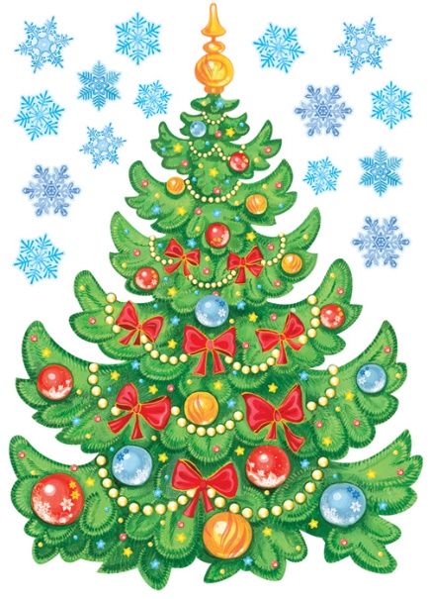

**Елка для принцессы**

